2024年秋季七年级期末教学质量检测试卷
……○…………外…………○…………装…………○…………订…………○…………线…………○…………

【数学】
姓名：__________ 班级：__________ 考号：__________
题号 | 一 | 二 | 三 | 四 | 五 | 总分
评分
一、单选题
1．2的相反数是（ B ）
A．2 B．－2 C．1/2 D．-1/2
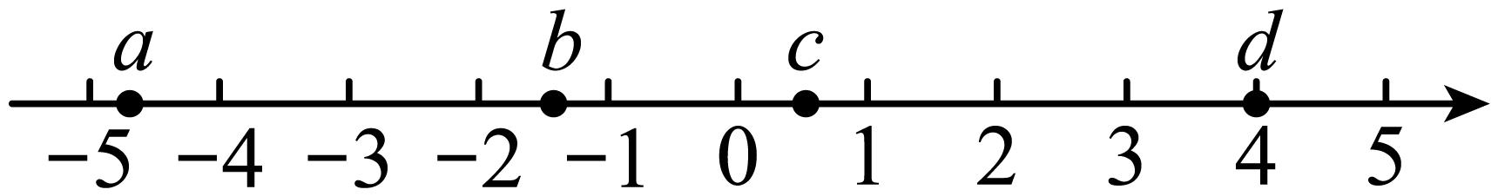
2．实数a、b、c、d在数轴上对应点的位置如图所示，则下列结论中正确的是（ C ）

A．a＞-4 B．bd＞0 C．|a|＞|b| D．b+c＞0
3．若k袋苹果重m千克，则x袋苹果重 千克．（ B ）
A．k/m B．mx/k C．m/kx D．kx/m
4．下列语句正确的是（ B ）
A．近似数0．010精确到百分位
B．｜x-y｜=｜y-x｜
C．如果两个角互补，那么一个是锐角，一个是钝角
D．若线段AP=BP，则P一定是AB中点
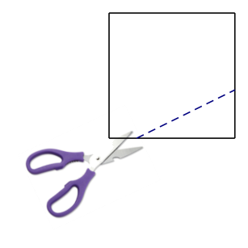
5．如图，如果用剪刀沿直线将一个正方形图片剪掉一部分，发现剩下部分的周长比原正方形图片的周长要小，能正确解释这一现象的数学知识是（ D ）
A．线段比曲线短
B．经过一点有无数条直线
C．经过两点，有且仅有一条直线
D．两点之间，线段最短
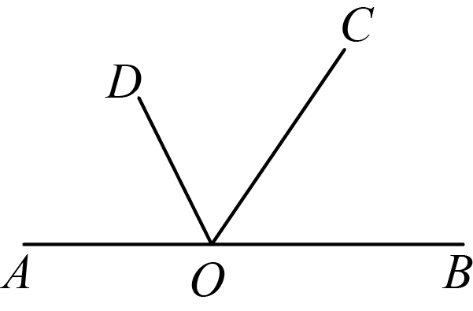
6．如图，O是直线AB上一点，OC平分∠DOB，∠COD=55°45′，则∠AOD=（ A ）
A．68°30′
B．69°30′
C．68°38′
D．69°38′
7．下列各组单项式：①ab²与a²b；②2a与a²；③2x²y与-3yx²；④3x与x/2，其中是同类项的有 组．（ C ）
A．0 B．1 C．2 D．3
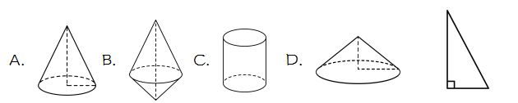
8．如下图，将直角三角形绕一条边所在直线旋转一周后形成的几何体不可能是（ C ）

9．我国明代珠算家程大位的名著《直指算法统宗》里有一道算题：“一百馒头一百僧，大僧三个更无争，小僧三人分一个，大小和尚各几丁？”意思是：有100个和尚分100个馒头，如果大和尚1人分3个，小和尚3人分1个，正好分完，试问大、小和尚各多少人？设小和尚有x人，依题意列方程得（ A ）
A．x/3+3（100-x）=100 B．3x+（100-x/3）=100
C．x/3-3（100-x）=100 D．3x-（100-x/3）=100
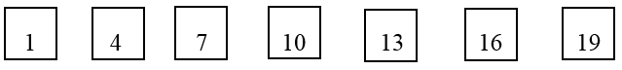
10．下列卡片上的数，按照一定的规律排列，依此规律，第300个卡片上的数是（ D ）

A．904 B．901 C．895 D．898

二、填空题
11．近似数2.30万精确到百位，用科学记数法表示为2.3×10⁴.
12．已知∠a=34°47′，则它的余角与它的补角之和为200°26′．
13．一个两位数的个位上的数字是1，十位上的数字比个位上的数字大a，则这个两位数是10a+11．
14．一商店，将某品牌西服先按原价提高50%，然后在广告中写上“大酬宾，八折优惠”，结果每套西服比原价多赚160元，那么每套西服的原价为800元.
15．从12点整开始到1点，经过18或522/11分钟，钟表上时针和分针的夹角恰好为99°．

三、解答题
16．计算：
（1）（-4）×3-3÷（-1/3）
解：原式=-12+9=-3；
（2）-2²-【（1/3-1/2）×6/11-6/11】
解：原式=-4+1/11+6/11=-3（4/11）；

17．先化简，再求值：（2x²-2y²）-3（x²y²+x²）+3（x²y²+y²），其中x=-1，y=2.
解：（2x²-2y²）-3（x²y²+x²）+3（x²y²+y²）=2x²-2y²-3x²y²-3x²+3x²y²+3y²=-x²+y²
当x=-1，y=2时，原式=-x²+y²=-1+4=3.

18．解方程：
①9y﹣2(﹣y + 4 ）=3 ；
解：去括号，得 9y+2y-8=3
移项，得：9y+2y=11
合并同类项，得11y=11
系数化为1，得y=1
②（3x-1/4）-1=（5x-7）/6；
解：去分母，得3（3x-1）-12=2(5x-7)
去括号，得9x-3-12=10x-14
移项，得9x-10x=-14+3+12
合并同类项，得-x=1
系数化为1，得x=-1

19．根据要求画图
（1）画线段BC；（2）画∠ADB；
（3）线段BA的延长线与线段CD的反向延长线相交于点O
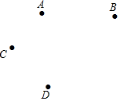
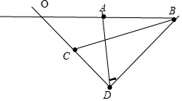

如图所示：

20．学校田径队的张翔在400米跑测试时，先以6米/秒的速度跑完大部分路程，最后以8米/秒的速度冲刺到达终点，成绩为1分3秒，问张翔在离终点处多远时开始冲刺？
解：设小翔在离终点处x米时开始冲刺，
依题意，得：（400-x/6）+（x/8）=63
化简得：4(400-x)+3x=1512解得：x=88
答：小翔在离终点处88米时开始冲刺。

21．如图，点B在线段AC的延长线上，AC<CB，点M、N分别是AC、BC的中点，点D是AB的中点．

（1）若AC=8cm，CB=10cm，求线段MN的长；
解：∵点M、N分别是AC、BC的中点
∴MC=1/2AC， CN=1/2CB
又∵MN=MC+CN， AC=8cm， CB=10cm
∴MN=1/2AC+1/2CB =1/2×8+1/2×10=9.
（2）若AC=a，CB=b，求线段CD的长．
解：∵点D是AB的中点 ，AC=a，CB=b∴AD=1/2AB=a+b/2
又∵AC=a
∴CD=AD-AC=（a+b/2）-a=b-a/2

22．为了鼓励市民节约用水，某市水费实行阶梯式计量水价．每户每月用水量不超过25吨，收费标准为每吨a元；若每户每月用水量超过25吨时，其中前25吨还是每吨a元，超出的部分收费标准为每吨b元．下表是小明家一至四月份用水量和缴纳水费情况．根据表格提供的数据，回答：
月份 | 一 | 二 | 三 | 四
用水量(吨) | 16 | 18 | 30 | 35
水费(元) | 32 | 36 | 65 | 80
（1）a＝2；b＝3；
解：由表可知，规定用量内的收费标准是2元/吨，
超过部分的收费标准为65-50/32-25=3元/吨
（2）若小明家五月份用水32吨，则应缴水费71元；
（3）若小明家六月份应缴水费102.5元，则六月份他们家的用水量是多少吨？
解：因为102.5＞50，所以六月份的用水量超过25吨
设六月份用水量为x吨，
2×25+3（x-25）=102.5，解得：x=42.5，
答：小明家六月份用水量为42.5吨.

23．如图1，点O为直线AB上一点，过点O作射线OC，使∠BOC=112°．将一直角三角板的直角顶点放在点O处，一边OM在射线OB上，另一边ON在直线AB的下方．
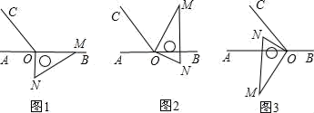

（1）将图1中的三角板绕点O逆时针旋转至图2，使一边OM在∠BOC的内部，且恰好平分∠BOC，问：射线ON是否平分∠
AOC？请说明理由；
解：平分
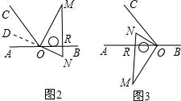
理由：延长NO到D，如图2，
∵∠MON=90°
∴∠MOD=90°
∴∠MOB+∠NOB=90°，
∠MOC+∠COD=90°，
∵∠MOB=∠MOC=56°
∴∠NOB=∠COD=34°，
∵∠AOD=180°-∠BOC-∠COD=34°，
∴∠COD=∠AOD，
∴直线NO平分∠AOC；
（2）将图1中的三角板绕点O按每秒4°的速度沿逆时针方向旋转至图3，使射线ON恰好平分锐角∠AOC，求此时旋转一共用了多少时间？
解：如图3，当NO平分∠AOC时，∠NOA=34°，
∴∠AOM=56°，即逆时针旋转的角度为：180°+56°=236°，
由题意得，236÷4=59（秒）
答：此时旋转一共用了59秒.
（3）将图1中的三角板绕点O顺时针旋转至图3，使ON在∠AOC的内部，请探究：∠AOM与∠NOC之间的数量关系，并说明理由．
解：∠AOM﹣∠NOC=22°，
理由：∵∠AOM=90°﹣∠AON ∠NOC=68°﹣∠AON，
∴∠AOM﹣∠NOC=（90°﹣∠AON）﹣（68°﹣∠AON）=22°

